《电工技术与电子技术实验》开放内容
用EWB软件实现：
- 单级放大电路，电路如实验指导书P33页图8-1所示，VCC =12V。
要 求：1、调节Rw₁使静态工作点(Rw₁变化步长=1)：U_{CE} = 7V，测量VB、VC、VE
并填入表中（表：DC档，内阻1M）。

2、输入正弦波信号：电压幅值为10mV，频率为5kHz，测量输出电压
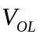（带负载）、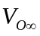（空载），并填入表中（表：AC档，内阻1M）。
3、计算放大倍数、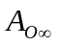并填入表中（注意—号）。
4、示波器观察输入、输出波形（注意相位）。
参数 | 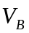 | 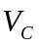 |  | 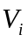
数值 |  |  |  |  |  |  | —？ | —？

二、 用运算放大器实现：

1. 减法运算电路P41页图9-6所示， 测量值填入表中，写出表达式；

2. 反相加法运算电路P40页图9-5所示， 测量值填入表中，写出表达式；

测 量 值（V） |  |  | 理 论 公式
Ui1（V） | Ui2（V） | Uo（V）

注意：输入信号由分压电路获取，如实验指导书P39页图9-2所示。

三、用74LS290芯片设计加法(N=3--9)计数电路并用4输入端数码管显示。电路如实验指导书P59页图13-4所示,

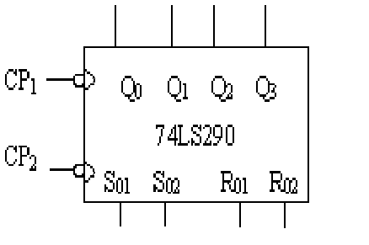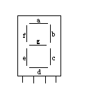

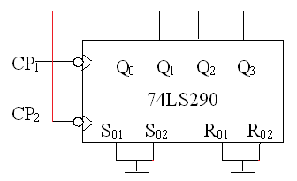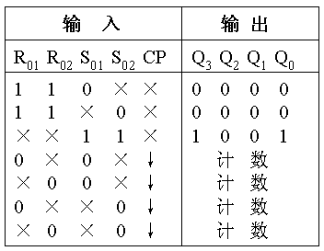
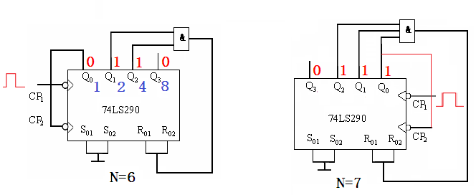
74LS290应用时需要注意：
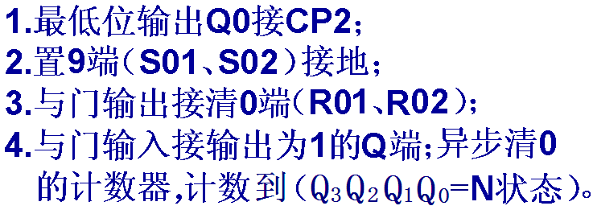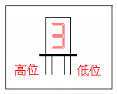

四、单相（半波、全波）整流输入、输出波形及输出电压公式。
五、示波器测量各种波形，掌握读（VP- P/ T / F）值的方法。
六、掌握电路的基本定律和定理（P1图1-1电路图）中电压、电流关系。
七、掌握三相电路中，对称星形负载及对称三角形负载情况下，线电压与相电压、线电流与相电流之间关系。

